ОБРАЗЕЦ

Наименование предприятия, место нахождения, реквизиты связи, почтовый адрес, телефон
(для юридических лиц)
Фамилия, имя, отчество, реквизиты связи, данные местожительства
(для индивидуального предпринимателя)

Вице-губернатору Ленинградской области
по вопросам развития агропромышленного
и рыбохозяйственного комплекса – председателя комитета по агропромышленному и рыбохозяйственному комплексу Ленинградской области
О.М. Малащенко

ЗАЯВЛЕНИЕ
на определение границ рыбоводных участков

На основании постановления Правительства Российской Федерации от 11.11.2014 №1183 «Об утверждении Правил определения границ водных объектов и (или) их частей, участков континентального шельфа Российской Федерации и участков исключительной экономической зоны Российской Федерации, признаваемых рыбоводными участками» прошу Вас рассмотреть предложение на определение границ рыбоводного участка в ______________________ муниципальном образовании Ленинградской области, (наименование водного объекта)_________________________ (координаты не менее чем по 3-м точкам, с указанием системы координат и описанием точек: последовательное соединение либо по береговой линии водного объекта), площадь _____ га для использования в целях ______________ (с указанием вида товарной аквакультуры: пастбищная, индустриальная или прудовая), а также объекта аквакультуры и вида водопользования.

_____________ Подпись (при наличии печати + печать)

«____» _________20 ___ года

Приложение: - перечень координат водного объекта;
- карта-схема размещения участка.

Приложение

Предлагаемые рыбоводные участки
(Система координат ГСК – 2011)

№  П/П | Наименование водного объекта | Наименование муниципального района | Границы рыбоводного участка |  | Площадь рыбоводного участка | Вид товарной аквакультуры | Цель использования водного объекта | Вид водопользования
№  П/П | Наименование водного объекта | Наименование муниципального района | широта | долгота
1 | р. Свирь | Подпорожский район,  Ленинградской области | 1. 61.019480  2. 61.020959  3. 61.020646  4. 61.018539 | 129°35'4.5345"  29°35'22.8585"  29°35'45.9345"  29°35'23.6865" | 0,5 га | Пастбищная/  индустриальная/прудовая аквакультура | Выращивание карпа, форели, молоди сиговых рыб или указать другое | Совместное, без забора (изъятия) водных ресурсов из водных объектов

Приложение
Карта-схема расположения участка

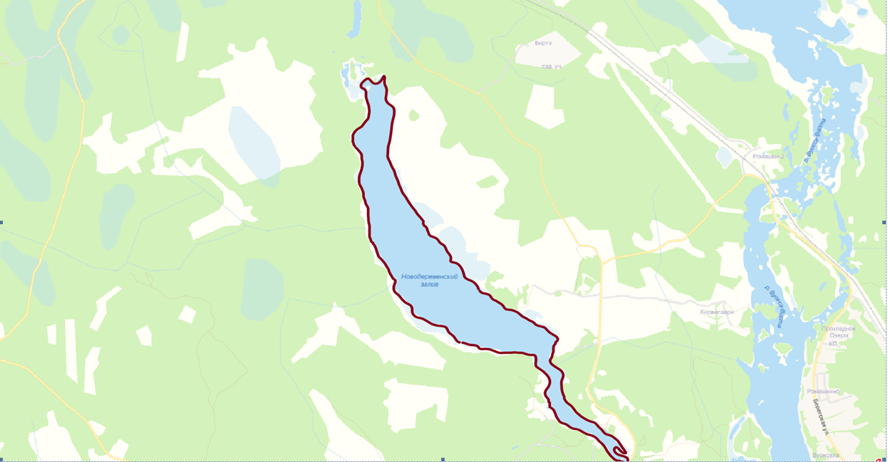

Приложение
Карта-схема расположения участка

